Veröffentlichung im Amtsblatt

Bekanntmachung der Verlängerung des Durchführungszeitraumes für die Sanierungsmaßnahme im Geltungsbereich der Sanierungssatzung „Gründerzeitviertel“

Der Stadtrat der Stadt Görlitz hat am 02.06.2022 die Verlängerung des Durchführungszeitraumes für die Sanierungsmaßnahme im Geltungsbereich der Sanierungssatzung „Gründerzeitviertel“ beschlossen.

Der Stadtrat beschließt die Verlängerung der Laufzeit für die Satzung über die förmliche Festlegung des Sanierungsgebietes „Gründerzeitviertel“ bis zum 31.12.2027.

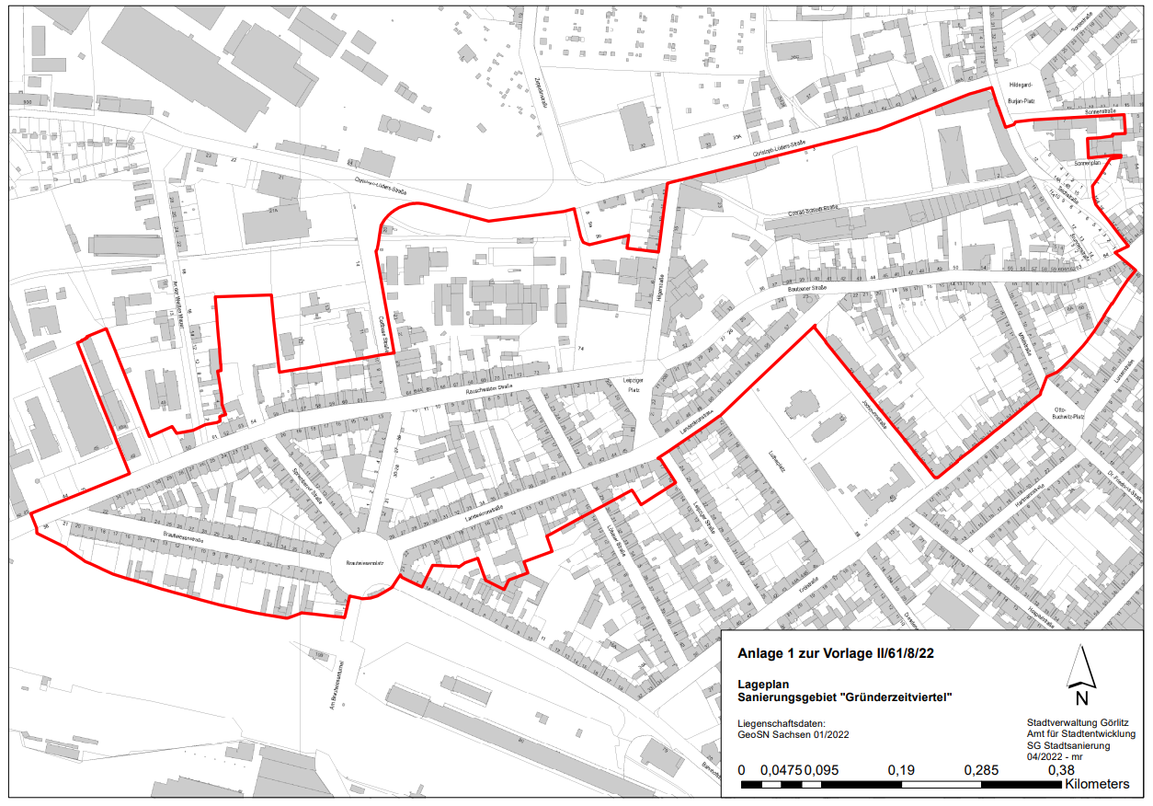

Der Beschluss zur Verlängerung der Satzung wird hiermit bekannt gemacht.

Jedermann kann die Satzung in der Stadtverwaltung Görlitz, Amt für Stadtentwicklung, SG Stadtsanierung, Hugo-Keller-Straße 14, während der Sprechzeiten

Dienstag 9:00 – 12:00 Uhr und 13:00 – 18:00 Uhr
Donnerstag 9:00 – 12:00 Uhr und 13:00 – 16:00 Uhr
Freitag 9:00 – 12:00 Uhr

einsehen und über den Inhalt Auskunft verlangen. Außerhalb dieses Zeitraums können Termine zur Einsichtnahme unter Telefonnummer 03581 / 672145 vereinbart werden.

Diese Bekanntmachung ist auch unter
https://www.goerlitz.de/Bekanntmachungen.html

und im Landesportal Sachsen unter dem Link
https://buergerbeteiligung.sachsen.de/portal/goerlitz/startseite einsehbar.

Diese Bekanntmachung erscheint am 21.06.2022 im Amtsblatt der Stadt Görlitz.

Görlitz, den 03.06.2022

Siegel Stadt Görlitz
Der Oberbürgermeister

